МИНИСТЕРСТВО ОБРАЗОВАНИЯ И НАУКИ РОССИЙСКОЙ ФЕДЕРАЦИИ

ПЕНЗЕНСКИЙ ГОСУДАРСТВЕННЫЙ УНИВЕРСИТЕТ

Кафедра: «Вычислительная техника»

Отчет

по практической работе № 2

«Создание проекта»

по дисциплине «Основы проектной деятельности»

Выполнили:   
Студенты гр. 22ВВП1

Беляев Д. И.

Захаров А. С.

Хоссейни С. А. С. М.

Принял: старший преподаватель

Катышева М. А.

Пенза 2024

**Практическая работа № 2 «Создание проекта»**

**Цель работы:** закрепить полученный на лекционных занятиях необходимый минимум теоретических знаний в основах проектной деятельности на этапе планирования и отработать практические навыки в создании проекта

**Порядок выполнения работы**

В ходе практической работы было выполнено следующее:

1. Создан новый проект, который был назван «Разработка АРМ секретаря» (рисунок 1).

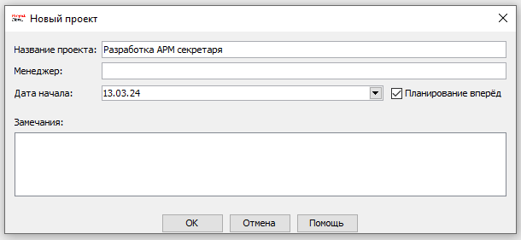

**Рисунок 1 – создание нового проекта**

На рисунке 2 представлен проект после создания (рисунок 2)

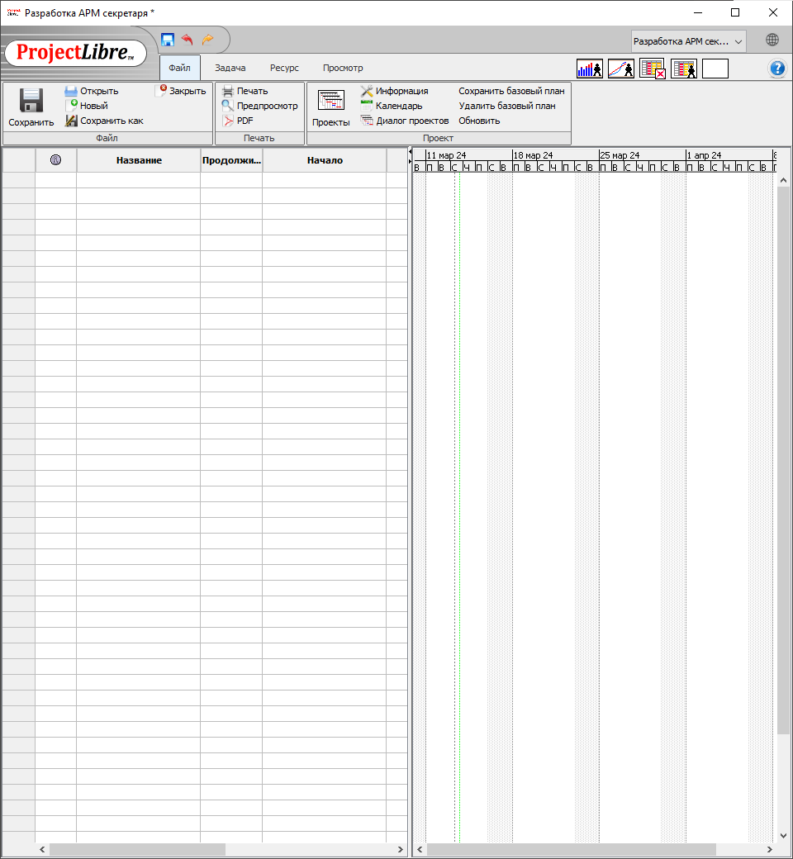

**Рисунок 2 – новый проект**

1. На вкладке Файл выбран и изменен Календарь. Рабочими днями были выбраны Пн, Вт, Ср, Чт, Пт, а рабочее время указано с 9:00 до 13:00 и с 14:00 до 18:00 (рисунок 3).

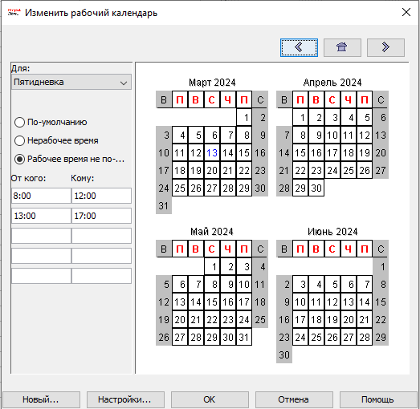

**Рисунок 3 – настройка рабочего времени в Календаре**

1. На вкладке Информация Начало проекта указано 10.01.24 08:00, окончание – 02.06.24, а в поле Основной календарь выбран тот календарь, который был создан ранее (рисунок 4)

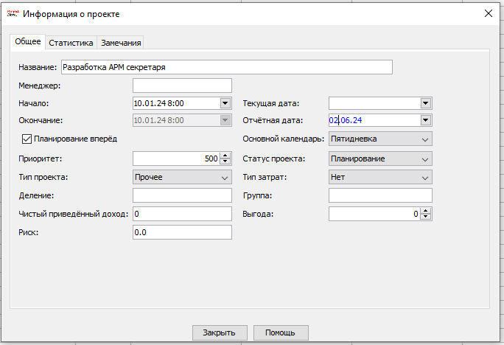

**Рисунок 4 – настройка информации о проекте**

1. Для задания праздничных дней в Календаре выбраны необходимые даты, для которых было установлено Нерабочее время. Таким образом, 8 марта, 28-30 апреля, 1, 9-10 мая, 12 июня определен как нерабочий день (рисунок 5).

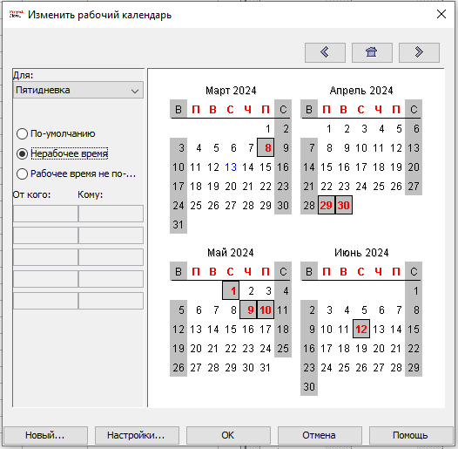

**Рисунок 5 – задание праздничных дней**

1. На вкладке Задача выбрана Диаграмма Ганта. В план проекта добавлены необходимые задачи, а также длительности и связи (рисунок 6).

Полученная после заполнения календаря диаграмма (рисунок 7)

**Вывод:** в результате выполнения практической работы создан проект «Разработка АРМ секретаря», дата начала которого 12.03.24. В нем указаны 50 задач, а также их длительности. Изменен календарь в соответствии с заданием. В проекте используется тип связи «Окончание-Начало», тип ограничения – «Фиксированное начало». После этого на основе задач, добавленных в календарь, получена диаграмма Ганта.